Міністерство освіти і науки України

Національний університет «Львівська політехніка»

Інститут комп’ютерних наук та інформаційних технологій

Кафедра АСУ

**Лабораторна робота №2**

з дисципліни

**«Управління ІТ проектами»**

на тему:

**«Розробка плану на основі моделі проекту»**

Виконала:

Ст. гр. КН-410

Дмитрик Зоряна

Прийняв:

Доц. Батюк А. Є.

Львів 2019

**Лабораторна робота 2**

**Тема роботи:** розробка плану на основі моделі проекту

**Мета роботи:** розробити план проекту на основі моделі проекту, перевірити коректність введення моделі проекту, виконати коригування даних в таблиці робіт, виконати коригування даних в таблиці ресурсів, погодити використання ресурсів між різними роботами, зафіксувати узгоджений варіант плану.

**Теоретичні відомості:**

Критичний шлях – послідовність завдань (або одна задача), які визначають розраховану дату пакету або дату закінчення проекту. Критичне завдання – це завдання, яке повинне бути завершене у відповідності з календарним планом для своєчасного закінчення проекту в цілому.

* Якщо виконання критичного завдання затримується, дата завершення проекту також може бути відкладена
* Послідовність критичних завдань становить критичний шлях проекту.

Якщо для проекту є збереженим базовий план, за допомогою критичного шляху можна побачити чи закінчився проект вчасно, а також визначити місце розташування небезпечних точок на ньому.

Запізнення – це час, на який затримується завдання щодо вихідного базового плану.

**Хід роботи**

**Критичний шлях**

Відображаю критичний шлях.

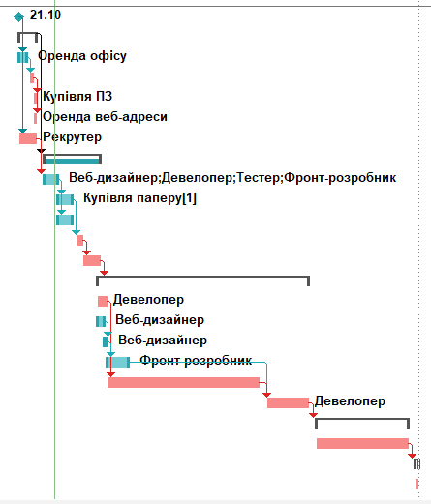

Рисунок 1. Діаграма Ганта з критичним шляхом

На діаграмі Ганта синім кольором позначаються завдання, які не відносяться до критичного шляху, тобто які можна виконувати ще деякий час без відстрочування дати проекту. Червоним кольором позначені завдання, які впливають на дату здачі проекту – задачі критичного шляху.

**Виконання дій для критичного шляху**

1. **Розриваємо зв’язок між критичними роботами**

Звіт: опис

* Виявлення помилки введення моделі проекту і дії щодо їх усунення
* Дані по якій роботі модифікувалися які конкретно зміни були вонесені для досягнення очікваного результату якими графічкни результати виконання п.2 і 3 завдання до лабораторної роботи: дані по якій роботі модифікувалася; які конкретно зміни були внесені для досягнення очікуваного результату; якими графічними засобами програма повідомила про зміни, що відбулися; порівняння моделей проекту з основними і альтернативними варіантами робіт по тривалості фази реалізації проекту і за величиною затрат;
* порівняння оперативних планів до і після узгодження використання ресурсів за тривалістю і витратами;
* порівняння за показниками результатів поденного і похвилинного узгодження використання ресурсів для основної моделі проекту;
* порівняння за тими ж показниками результатів похвилинного узгодження використання ресурсів для основної моделі проекту при початковій чисельності працівників і збільшеною до 30 чол. чисельності працівників;
* порівняння за тими ж показниками узгоджених (щохвилини) варіантів плану для основної та альтернативної моделей при початковій чисельності працівників.

Рекомендується при складанні звіту про лабораторну роботу користуватись матеріалами відповідних стандартних звітів програми Microsoft Project (команда **Проект - Звіти -** ...).

**Хід роботи**

1. Перевірити коректність введених даних (ресурсів та завдань) під час виконання лабораторної роботи №1.
2. Виконати коригування даних в таблиці робіт (якщо це потрібно).
3. Виконати коригування даних в таблиці ресурсів (якщо це потрібно).
4. Погодити використання ресурсів між різними роботами.
5. Зафіксувати створений критичний план та переглянути усі дії виконання над критичним шляхом:
6. Розірвати зв'язок між критичними роботами.
7. Розірвати зв'язок між не критичними роботами.
8. Збільшення часу виконання критичного завдання.
9. Зменшення часу виконання критичного завдання.
10. Збільшення часу виконання не критичного завдання.
11. Зменшення часу виконання не критичного завдання.
12. Розрахувати статистику проекту без внесення змін.
13. Додати понаднормові ресурси для певних робіт, де, на вашу думку, вони є потрібними.
14. Розрахувати статистику проекту з внесеними змінами.
15. Порівняти базову статистику з тією, що містить зміни.
16. Зафіксувати узгоджений варіант плану виконання проекту у MS Project Manager.

**Вимоги до звіту:**

* Назва роботи (на титульній сторінці вказати індивідуальне завдання)
* Мета роботи
* Порядок виконання роботи
* Вказати короткі теоретичні відомості
* Виконання лабораторної роботи за вказаними вище пунктами: створений критичний шлях з різними варіаціями, як ресурсів, так і робіт.
* Висновок

**Хід роботи:**

Під час даної лабораторної роботи нам потрібно знайти критичний шлях на діаграмі Ганта. Критичний шлях показує перелік тих операцій проекту, при збільшенні яких обов’язково збільшується час виконання проекту: відсувається час здачі проекту замовнику. Ми це можемо зробити кількома способами, але я вибрав спосіб відображення на звичайній діаграмі Ганта паралельно з роботами згідно проекту. На рисунку нижче показано як це виглядає у середовищі:

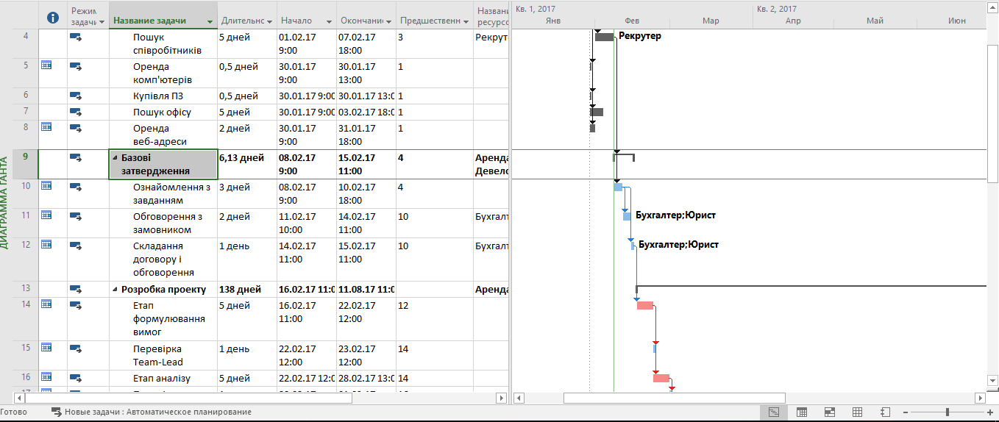

Рис. 1. Перелік робіт проекту та діаграма Ганта з критичним шляхом (червоним кольором)

Зазвичай критичний шлях не увімкнений з запуском середовища, тому користувачу потрібно його увімкнути. Це можна зробити так:

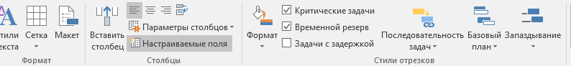

Рис. 2. Створення критичного шляху (Критичні задачі)

Якщо поставити галочку біля Критичні задачі (рис. 2), то нам виділяться критичні завдання, тобто при збільшенні часу виконання яких, зсунеться дата здачі проекту. Нижче подано вигляд діаграми Ганта (рис. 3) згідно завдань, що розроблені у Лабораторній роботі 1:

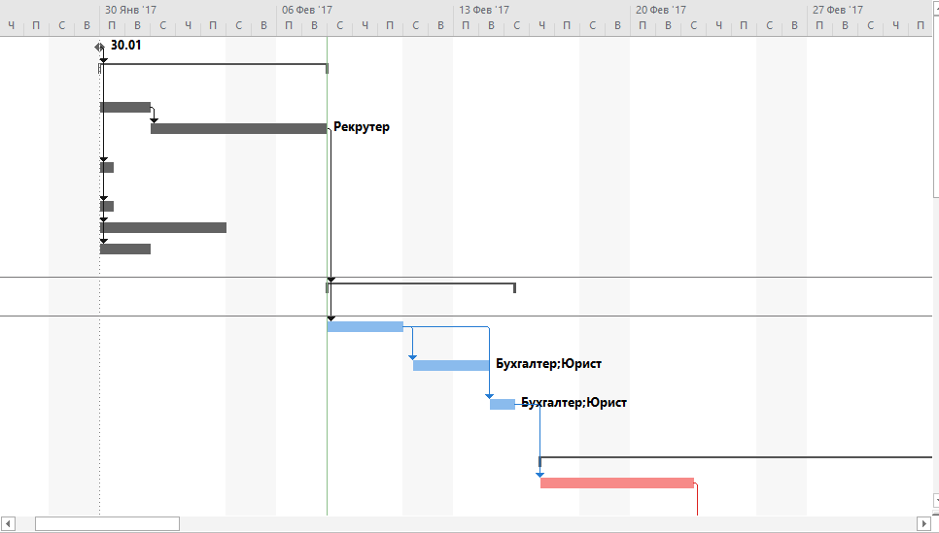

Рис. 3. Приклад критичного шляху згідно завдань розроблених на лаб. роб.1

На рисунку вище (рис. 3) видно, що синім кольором позначаються завдання, які не відносяться до критичного шляху (тобто їх можна виконувати ще деякий час без відстрочування дати проекту (тобто не впливають на дату здачі)), а червоним кольором позначаються завдання, які впливають на здачу проекту – завдання відносяться до критичного шляху проекту.

Оскільки, задачі є послідовно зв’язаними, то вони майже всі є на критичному шляху (окрім тих, де є паралельне виконання завдань).

Вам потрібно змінити дату початку проекту, щоб показати, як виглядає затримка задачі (рис. 4). Зробіть висновки згідно результатів.

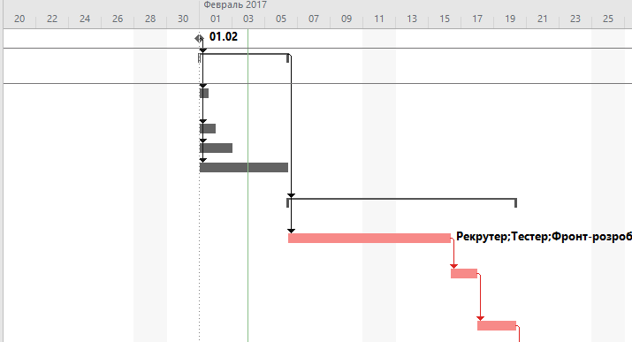

Рис.4. Зміна часу виконання певного завдання проекту

Варто зауважити, що збільшення чи зменшення тривалості деяких робіт також може впливати на зміну критичного шляху.

Переглянемо статистику для проекту (дата початку проекту – 6 лютого 2017 року) (рис. 5). Це можна зробити: **Проект - Відомості про проект – Статистика**:

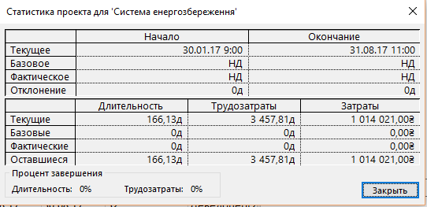

Рис. 5. Статистика проекту, розрахована за базовим варіантом

Вам потрібно ввести зміни до таблиці для перевірки реакції: змінити дату завершення проекту та вартості проекту.

1. **Для початку попробуйте розірвати зв'язок між двома роботами критичного шляху**. Розриваємо зв'язок між «Демонстрація замовникові» та «Відгук замовника»

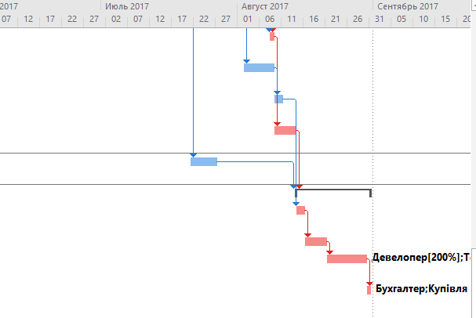 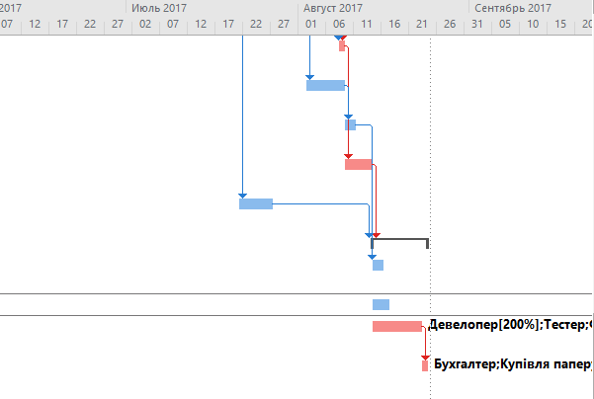

Рис. 6. Змінена діаграма Ганта після розриву критичного шляху

Зробіть висновки згідно отриманих результатів. (Як видно на рис. 6., якщо розірвати послідовні завдань критичного шляху, вони отримують дату свого початку з попереднім завдання, що має звязність).

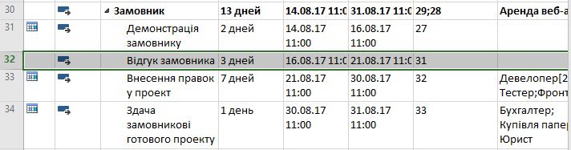

Рис. 7.1. Перелік завдань до розриву шляху (видно, що зв'язок збережено 32 з 31)

Після того, як розірвали зв’язок критичного шляху:

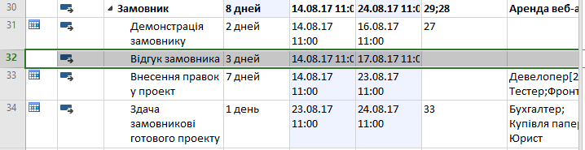

Рис. 7.2. Перелік завдань після розриву шляху

З цього прикладу видно, що якщо розірвати зв'язок критичного шляху, втрачається послідовність подій (рис. 6, 7.1, 7.2): замовник не може дати відгук допоки не побачить проект. Та і дати зсунулись, що дозволило завершити проект швидше (але не коректно).

1. **Скорочення тривалості критичних робіт може призвести до зсуву дати завершення проекту**. Вам потрібно скоротити тривалість критичної роботи та сформувати висновок згідно отриманих даних. Для прикладу скорочую дату роботи «Внесення правок у проект».

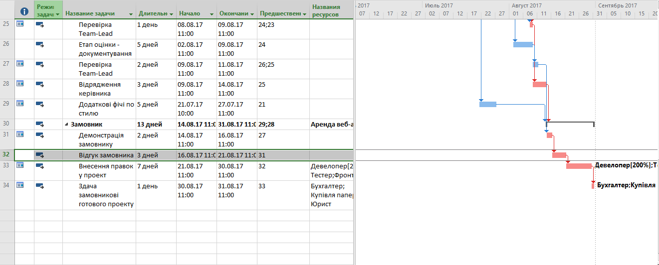

Рис. 8.1. Діаграма Ганта до скорочення роботи критичного шляху

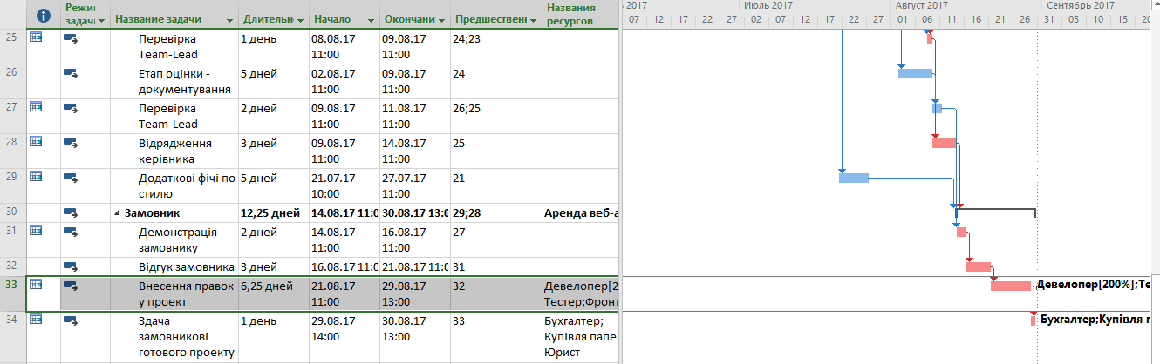

Рис. 8.2. Діаграма Ганта після скорочення роботи критичного шляху

Бачимо, що дата завершення проекту змістилась на один день (орієнтовна дата завершення з 31 серпня 2017 року змістилась на 30 серпня 2017 року) (рис. 8.1, 8.2). А якщо зменшувати поступово усі критичні роботи, то дата проекту суттєво зменшиться. Для цього і створений такий програмний продукт, щоб зекономити і час, і гроші.

1. **Збільшуємо тривалість критичних робіт.** Далі, вам потрібно скоротити тривалість виконання критичної роботи та сформувати висновок згідно отриманих даних. Для прикладу, збільшимо тривалість критичної роботи «Етап реалізації». Бачимо, що час завершення проекту зсунувся. Це збільшить кількість затрат, тому потрібно лаконічно розподіляти наявний час.

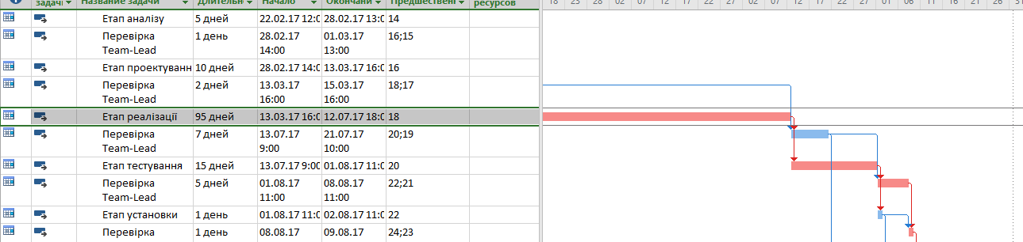

Рис. 9.1.Діаграма Ганта до збільшення часу роботи критичного шляху

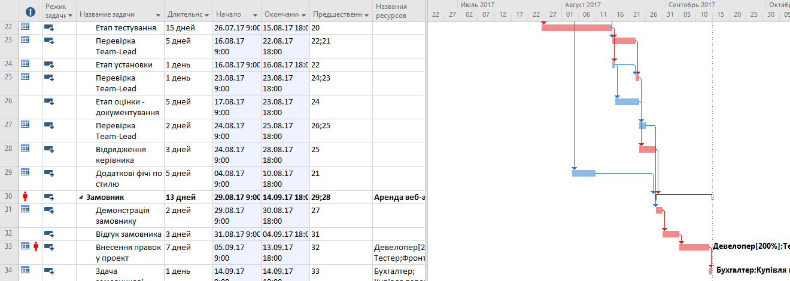

Рис. 9.1.Діаграма Ганта після збільшення часу роботи критичного шляху

Бачимо, що дата завершення проекту суттєво збільшилась (рис. 8.2) у порівнянні з базовим планом (рис. 8.1). Також, у нас відбулась помилка, пов’язана з кількістю доступних ресурсів. Ще на початку ми зазначили, що ресурси будуть у наявності від і до (очікувалось, що ресурси будуть у наявності до 2 вересня). А при зсуві завдання критичного шляху, дата завершення проекту зсунулась на 14 вересня. Тому і з’явилась помилка!

1. **Зміна часу виконання некритичних робіт.** Далі вам потрібно змінити час виконання некритичних робіт та описати дані, що ви отримали. Якщо ми будемо зсувати чи зменшувати час виконання не критичної роботи, це не впливатиме на дату завершення проекту (але в межах від завершення попередньої критичної роботи, до початку наступної). Якщо ми не дотримаємося меж, то не критична робота перетвориться в критичну, а певна критична, у не критичну. Будемо змінювати час виконання некритичної роботи «Додаткові фічі».

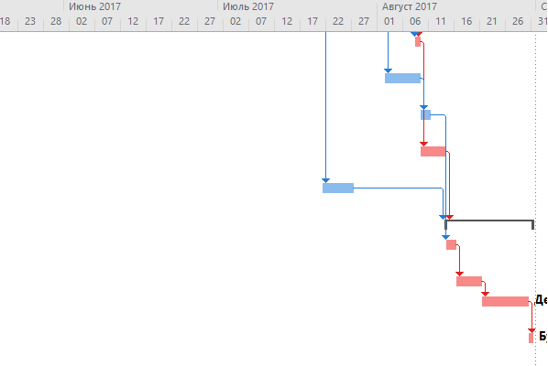 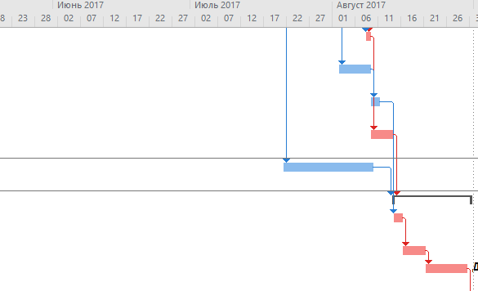

Рис. 10.1 Збільшення часу виконання критичної роботи на діаграмі Ганта

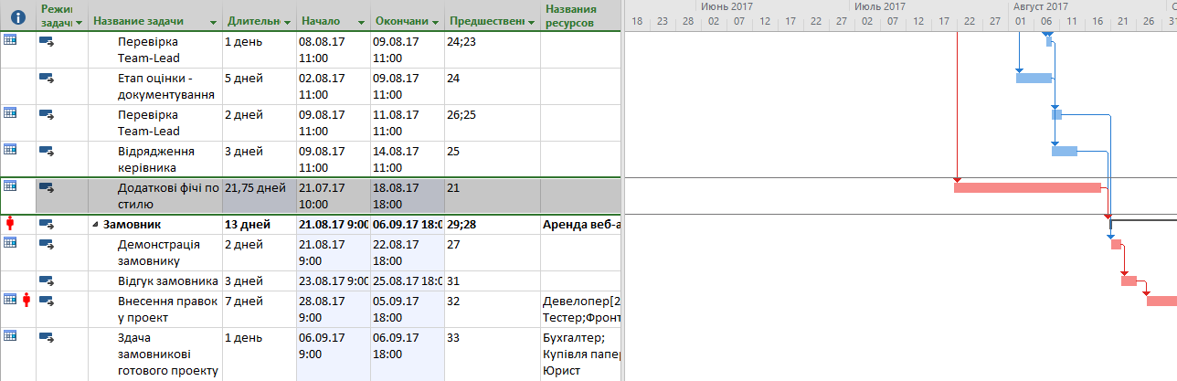

Рис. 10.2. Зміна плану виконання проекту через те, що змінився час виконання критичної роботи

Бачимо, що після того, як ми збільшили роботу (рис. 10.1, 10.2) на час, більший ніж сусідня критична робота, «Додаткові фічі по стилю» стала критичною роботою, а попередня робота стала не критичною і може виконуватись до кінця «Додаткові фічі по стилю» без збільшення витрат проекту.

1. **Додавання понаднормових ресурсів.** Наступне, що ви повинні зробити, додати понаднормові роботи на певному етапі вашого проекту та переглянути як змінилась статистика проекту. Для прикладу, можемо додати понаднормові ресурси, що зменшить час виконання проекту. У даному випадку перерозподіляємо ресурси девелоперів, що зменшило час виконання проекту на місяць.

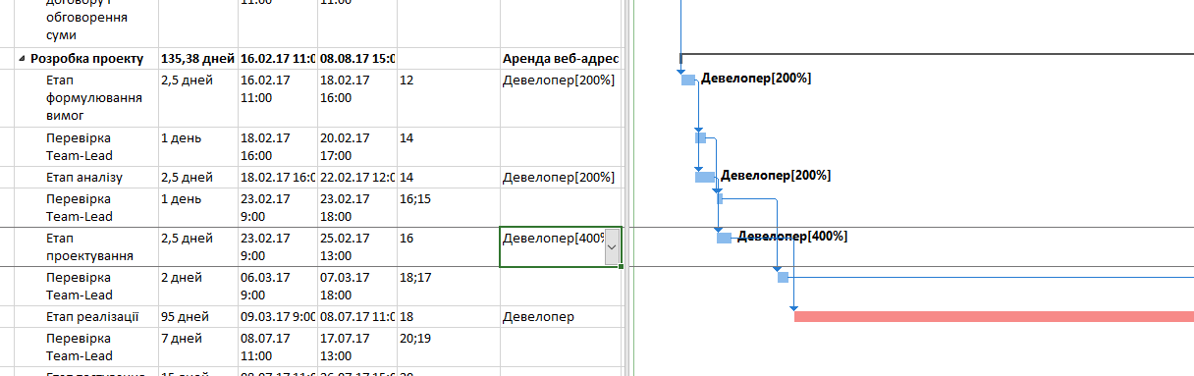

Рис. 11.1. До ресурсів етапу проектування додали 2 девелоперів

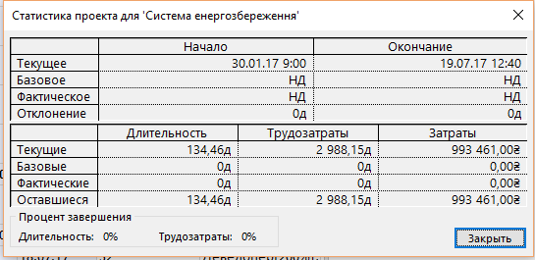

Рис. 11.2. Зміна статистики проекту після збільшення ресурсів

Видно, що якщо розподілити ресурси поетапно (рис. 11.1) і визначити де потрібно більше, а де можна зекономити (якщо оплата погодинна), можна суттєво зекономити по часу виконання проекту (рис. 11.2). Також суттєво економиться по витратах. Я наймаю більше девелоперів лише на етап розробки (без усіх допоміжних етапів).

1. **Встановлюємо, які ресурси були у дефіциті**. Ви повинні переглянути та оцінити ресурси, що опинилися у дефіциті. Вам потрібно виправити це та описати чому саме вони були у дефіциті. У такому випадку, вам потрібно збільшувати їх кількість. Це не впливає на вартість проекту, якщо ми їх не будемо використовувати.

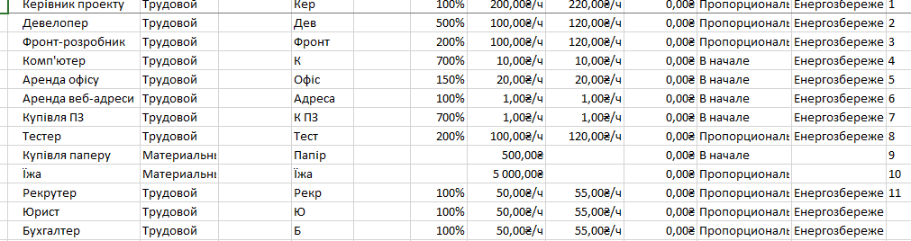

Рис. 12. Збільшення резерву ресурсів (в даному випадку девелоперів)

Для прикладу, на рисунку нижче показано, що ресурси є у дефіциті (рис. 12). Програма видає попереджування, що ресурсів не достатньо: ви задали менше, ніж збираєтесь використовувати.



Рис. 12. Дефіцит ресурсів для певної роботи

Зміна кількості ресурсів не впливає на кошторис. Якщо ви просто заміните кількість ресурсів у резерві (рис. 11), збільшивши її наприклад до 7, ось як виглядатиме кошторис (рис. 13):

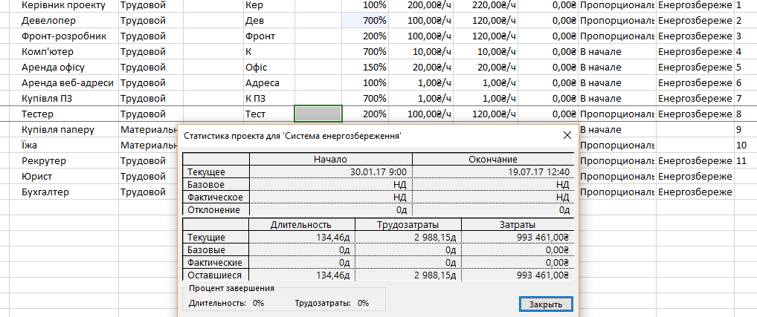

Рис. 13. Статистика проекту після зміни резерву ресурсів

А от якщо ви їх почнете використовувати вже у задачах, то кошторис суттєво зміниться (залежно від кількості персоналу, який ви будете використовувати та часу їх використання) (рис. 14):

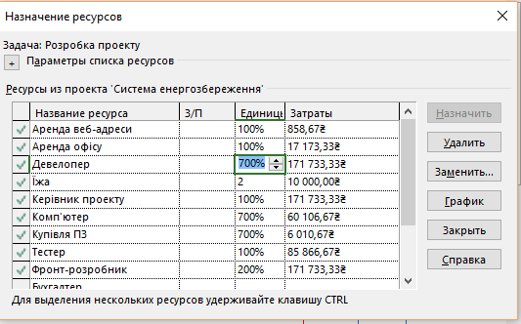 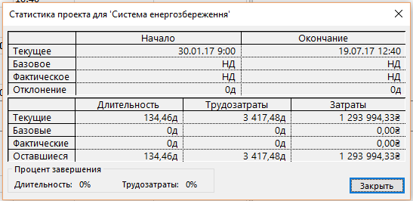

Рис. 14. Збільшення використання ресурсів для певних задач. Зміна статистики проекту.

1. **Зміна календаря.** Далі згідно завдань до лабораторної роботи ви повинні змінити календар та переглянути стан системи (чи вона змінилась). Для прикладу змінюємо календар для одного з ресурсів на Стандартний. Так як він збігається з датами мого календаря, то у плануванні проекту та вартості нічого не зміниться.

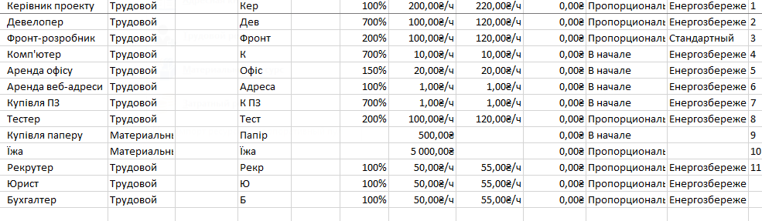

Рис. 14. Зміна календаря одного з ресурсів.

1. **Погодження використання ресурсів**. Далі згідно завдань до лабораторної роботи ви повинні погодити використання ресурсів (рис. 15). Узгодження робіт виконується в такий спосіб: на вкладці Ресурс основного меню програми потрібно викликати вікно Параметри вирівнювання. Установлюємо усі параметри, натискаємо ОК, Вирівняти все. Результати поденного і похвилинного узгодження співпадають.

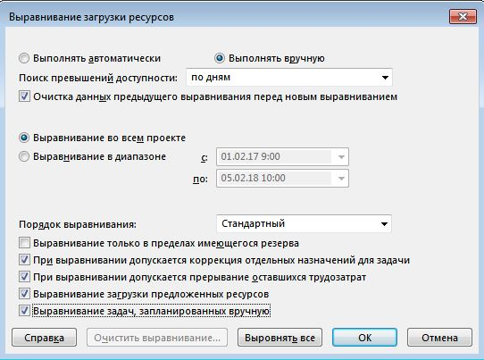

Рис. 15. Складання мережевого плану

Узгодження робіт виконується в такий спосіб: на вкладці **Ресурс** основного меню програми потрібно викликати вікно **Параметри вирівнювання** (див. рис. 15). Установивши усі параметри відповідно до рисунка, натискаємо ОК, **Вирівняти все**.Порівняйте результати поденного і похвилинного узгодження. Збільште кількість працівників до 30 чол., Виконайте похвилинне узгодження і порівняйте його результат з результатом узгодження початкового варіанту (20 чол.). У моделі проекту з альтернативними варіантами робіт виконайте тільки щохвилини узгодження. На цьому етапі ми працюємо вже з 4 файлами: основний проект до узгодження робіт, альтернативний проект до узгодження робіт (потрібні для аналізу), основний проект після узгодження робіт, альтернативний проект після узгодження робіт.

1. **Результат похвилинного узгодження зафіксуємо в якості узгодженого плану (Проект - Задати базовий план).**

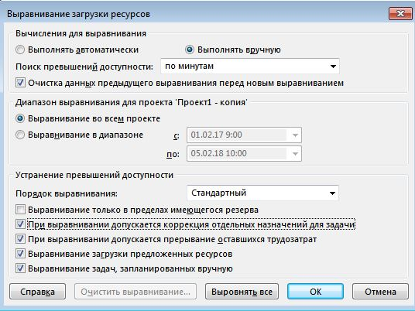

Рис. 16. Складання узгодженого плану (похвилинно)

Висновок: в результаті виконання лабораторної роботи було створено проект у середовищі MS Project. Встановлено календар проекту, визначено завдання проекту та необхідні ресурси для його реалізації.